Областной конкурс социальных проектов
«Символы региона»
Номинация «Лучший социальный проект «Для ветеранов»
1. | Название проекта | «Мы наследники Победы»
2. | Участники реализации проекта | - Волонтёрская группа и учащиеся школы;  - Классные руководители;  -Учителя;  -Труженики тыла;  -Родители
4 | Руководители проекта  Ф.И.О., контактные телефоны, адрес электронной почты | Власенко Елена Владимировна  Петрова Татьяна Федотовна  8(34554)32-2-40  staroram@rambler.ru
5. | Сроки реализации проекта | 2019-2020 учебный год
6. | География проекта | Рямовское сельское поселение Бердюжского района Тюменской области
Описание проекта

 | Актуальность проекта | Патриотическое воспитание школьников – актуальная проблема в условиях современной России. Изменилась не только жизнь, но и мы сами. В течение последних десятилетий радикально переосмыслено само понятие патриотического воспитания школьников, его содержание, цели и задачи. Чувство любви к Родине – это одно из самых сильных чувств, без него человек ущербен, не ощущает своих корней. А почувствует ли он привязанность к родной земле или отдалится от нее, это уже зависит от обстоятельств жизни и воспитания. Поэтому важно, чтобы ребенок почувствовал личную ответственность за родную землю и ее будущее. У В. П. Астафьева есть замечательные слова: «Если у человека нет матери, нет отца, но есть Родина - он ещё не сирота. Всё проходит: любовь, горечь утрат, даже боль от ран проходит, но никогда - никогда не проходит и не гаснет тоска по Родине».  В период смены общественных формаций нарушается преемственность поколений в воспитании детей, и прежде всего в сфере передачи нравственного опыта, главных жизненных установок. И наши школьники не испытывают чувства гордости за свою Родину, за героев победителей в Великой Отечественной Войне. Прошло много десятков лет, как закончилась страшная война. Уходят из жизни защитники родины, их остаётся с каждым годом всё меньше. А жестокая кровопролитная война стала историей. Но о войне забывать нельзя, о ней надо помнить всем поколениям, нельзя забывать подвиг своих дедов и прадедов. О войне надо рассказывать детям, начиная с дошкольного возраста. И если люди будут знать, что такое война, то будут милосердны, рассудительны и мудры, тогда и войн будет меньше.
1. | Цель проекта | - Сохранять и развивать патриотические традиции Отечества;  - Помочь в освоении и наследовании детьми ценностей родного Отечества в процессе взаимодействия с тружениками тыла.
2. | Задачи проекта | - Укрепление преемственности, взаимопонимания и взаимосвязи между поколениями;  - Повышение гражданской активности подростков;  - Воспитание у школьников чувства гражданственности и патриотизма, гордости за принадлежность к своей нации, гордости за свою Родину;  -Военно-патриотическое воспитание на примере жизни и подвига героев-земляков;  - Приобщение к истории и культуре своего народа.
3. | Целевая аудитория проекта(численность и социальные группы) | Подростки и молодёжь в возрасте от 10 до 18 лет  59 человек
4. | Мероприятия, проводимые в рамках проекта | - Создание волонтёрской группы из числа учащихся МАОУ СОШ с. Старорямово;  - Обращение в Рямовское сельское поселение для создания базы данных о тружениках тыла;  - Изготовление поздравительных открыток ко Дню пожилых людей;  - Визит к труженикам тыла (Фоторепортаж)  - Организация встречи с тружениками тыла;  - Конкурс литературно – музыкальных композиций «Загляните в семейный альбом»;  - «День Неизвестного солдата»;  - Акция «От советского информбюро»;  - Открытый урок истории «Блокада Ленинграда»;  - Смотр песни и строя с приглашением тружеников тыла «Статен, строен, уважения достоин»  - Выступление волонтёрской группы перед учащимися начальных классов по теме «Блокадный Ленинград» с использованием ИКТ;  - «Армейский чемоданчик»  - Изготовление сувениров для тружениц тыла к 8 марта;  - Создание детского альбома на тему: «Детям нужен мир» (детские рисунки, рассказы, высказывания детей о войне и мире.  - Музыкальная гостиная с приглашением тружеников тыла «Военных лет звучат мотивы»;  - Экскурсия в музей с. Бердюжья  « Наше героическое прошлое»;  - Акция «Окно Победы»- онлайн  - Акция «Песня Победы» - онлайн  - Акция «Свеча Памяти»- онлайн  - Акция «Внуки Победы»- онлайн  - Акция «Бессмертный полк»;  - Акция «Георгиевская ленточка» - онлайн  - Концерт, посвященный Дню Победы - онлайн  «Помним, любим и гордимся»;  - Закладка аллеи «Лес Победы»;  - Вахта памяти - онлайн
5. | Информационное сопровождение проекта | - Инициирование публикаций в СМИ;  - Информационная кампания в социальных сетях;  - Размещение информации на школьном сайте;  - Подготовка сценарного плана, подготовительные и административные работы;  - выпуск плакатов, листовок;  - Выпуск информационного бюллетеня «От советского информбюро»;  - Выпуск мультимедийной продукции.
6. | Ожидаемые конечные результаты проекта | Конечным результатом функционирования проекта должны стать духовный и культурный подъем обучающихся, высокая гражданская позиция, патриотическое сознание себя как россиян, определяющих будущее России:  - в познавательной сфере - развитие интеллектуального потенциала, творческих сил;  - в историко-краеведческой - осознание ответственности за судьбу своего края, страны, формирование гордости за сопричастность к деяниям предыдущих поколений;  - в социальной - способность к самореализации в пространстве российского государства, формирование активной жизненной позиции; знание и соблюдение норм правового государства;  -в духовно-нравственной сфере - осознание обучающимися высших ценностей, идеалов, ориентиров, способность руководствоваться ими в практической деятельности.

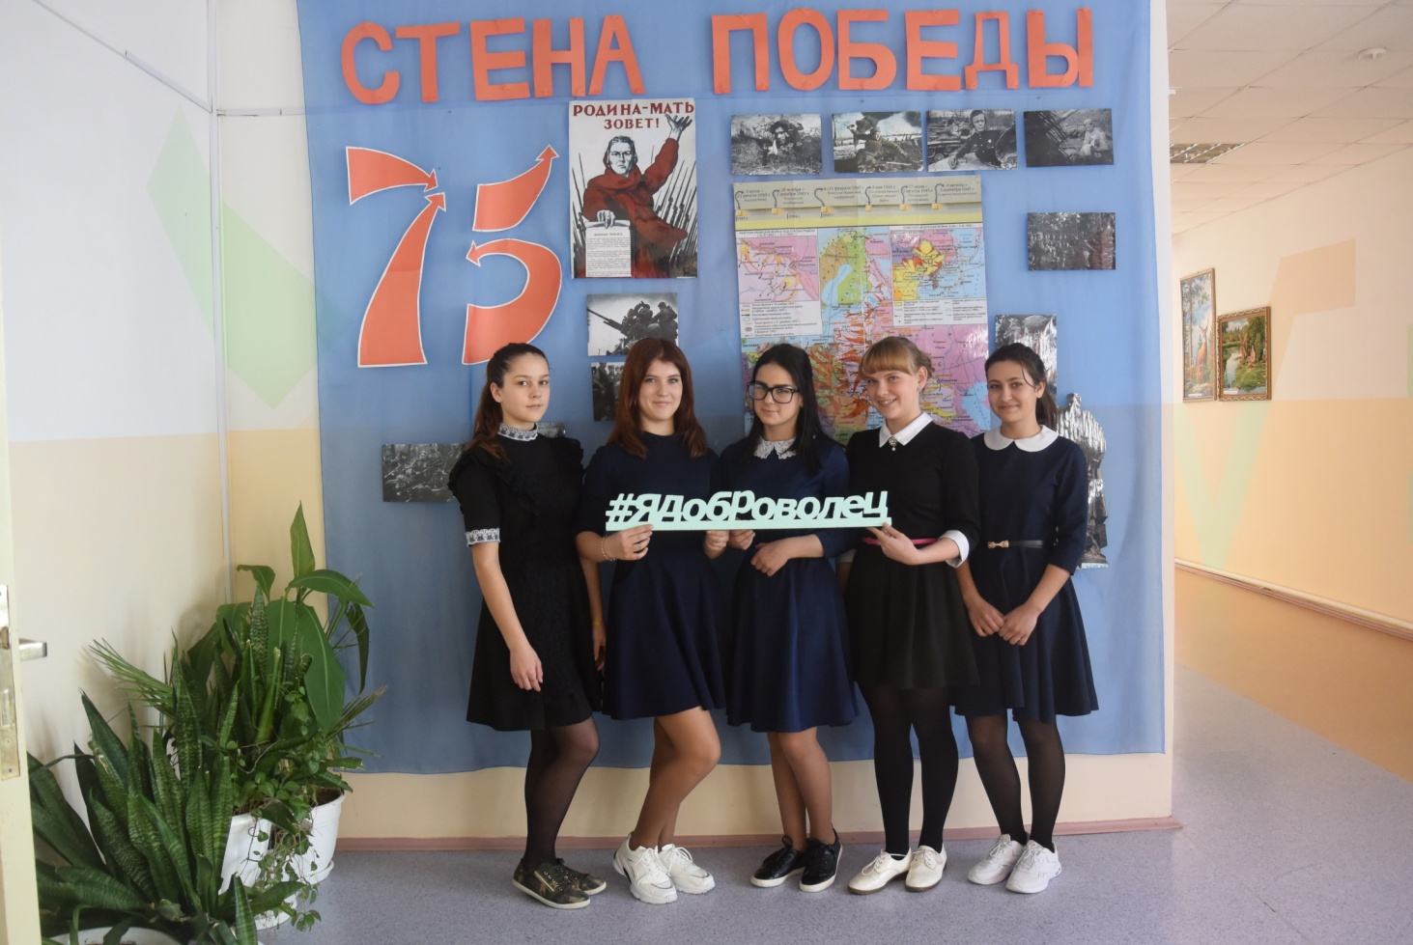

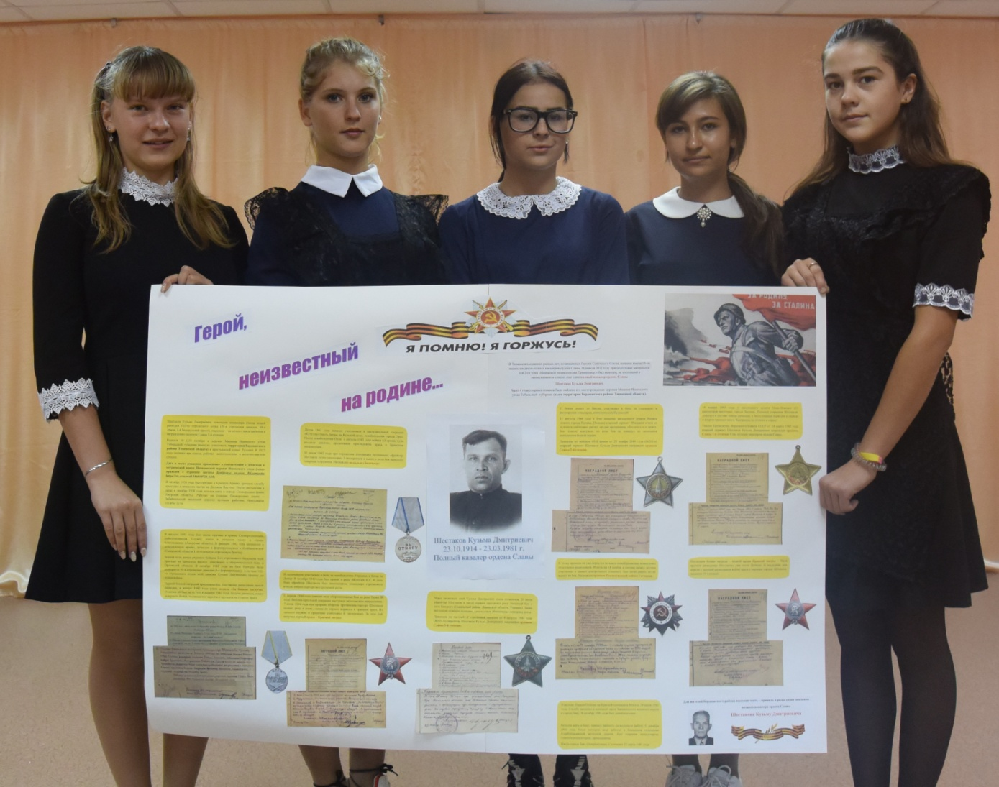
Волонтёры

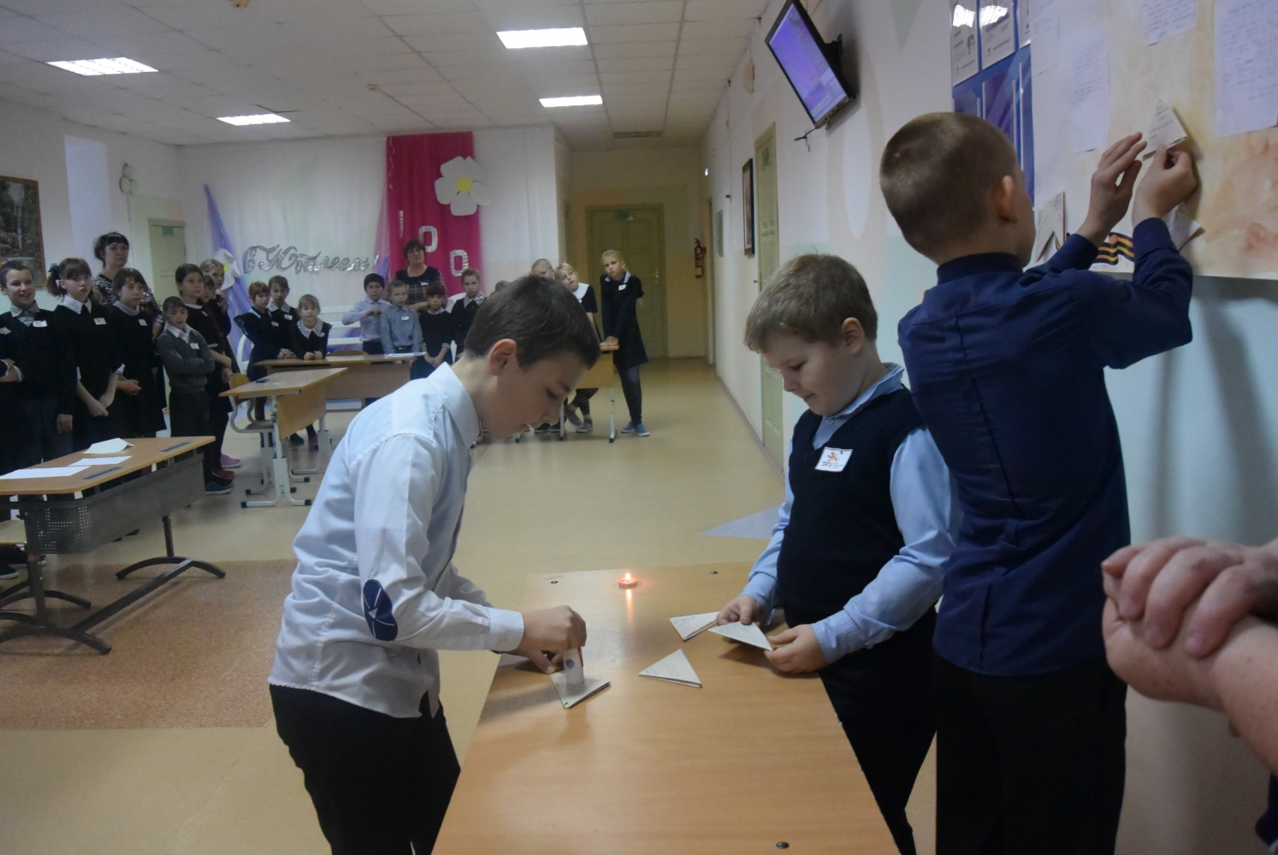

День Неизвестного солдата
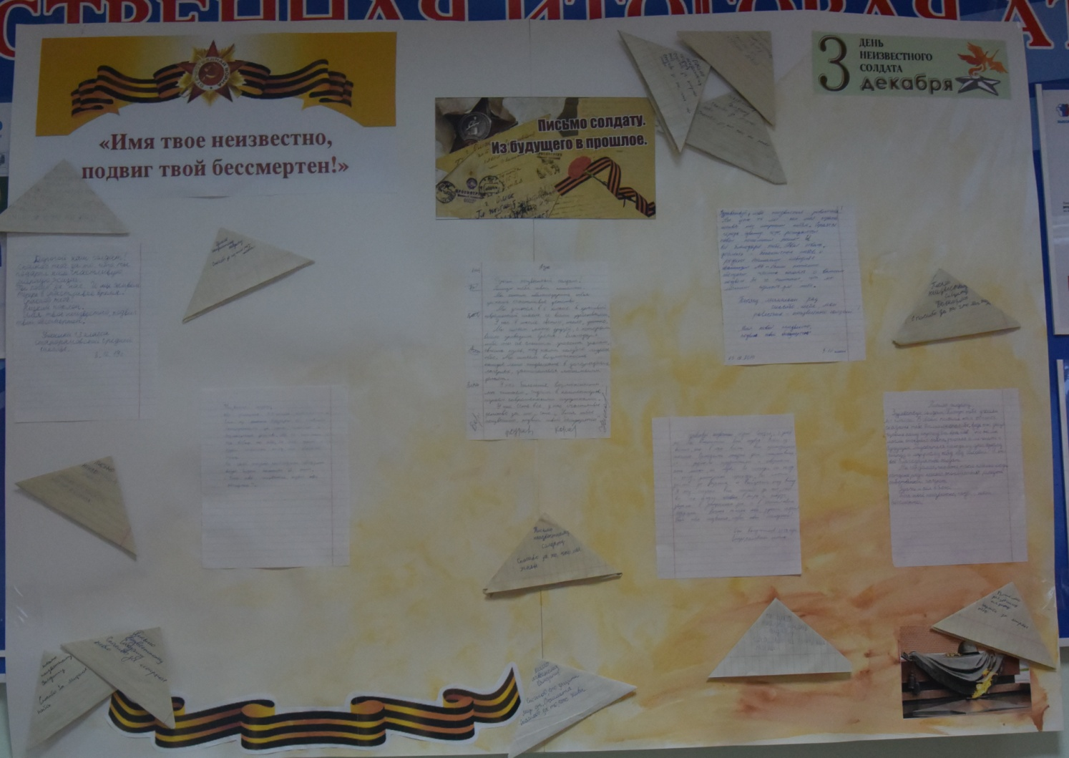

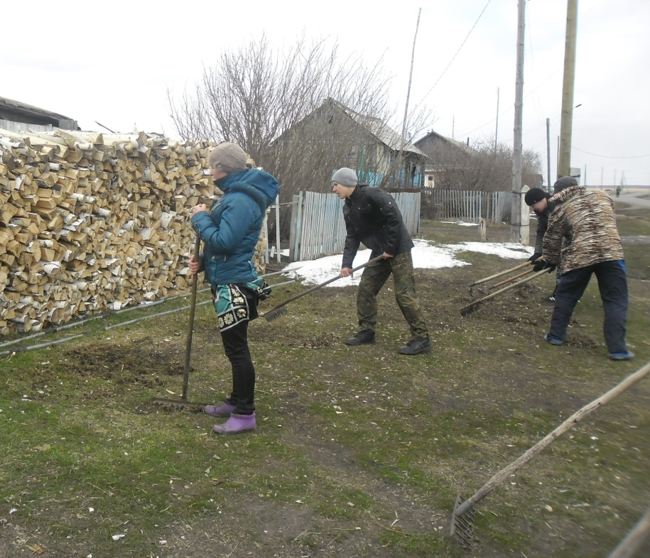

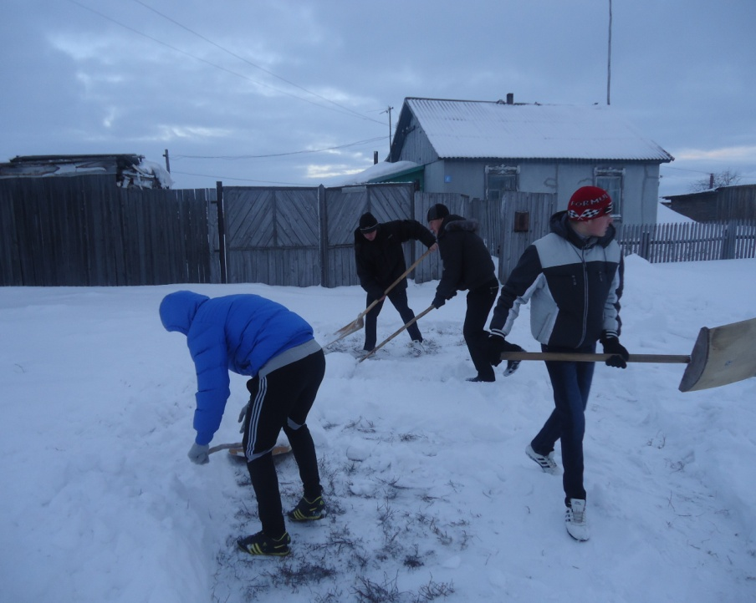
Оказание помощи труженикам тыла

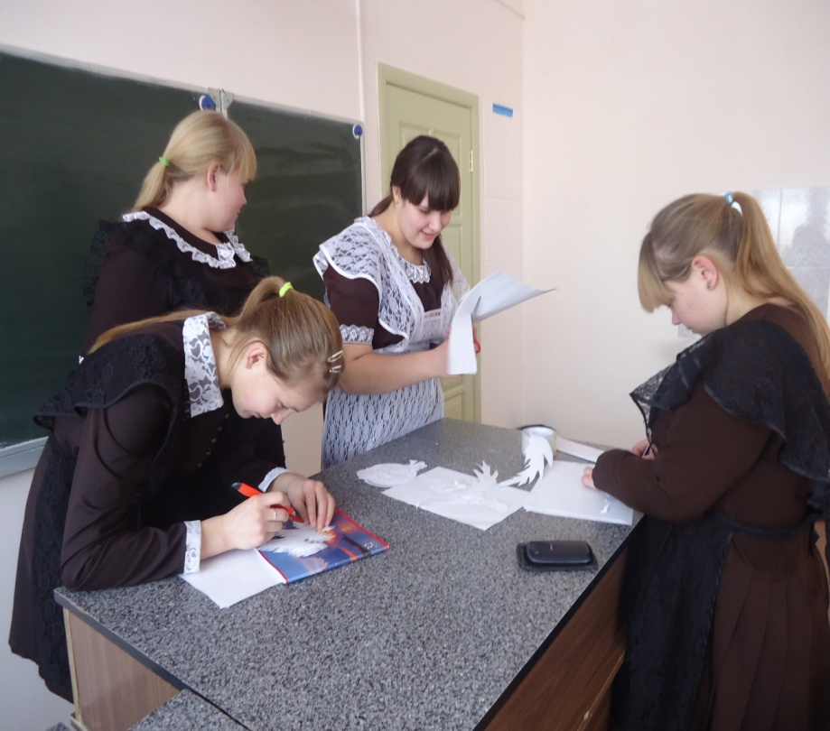

Изготовление поздравительных открыток
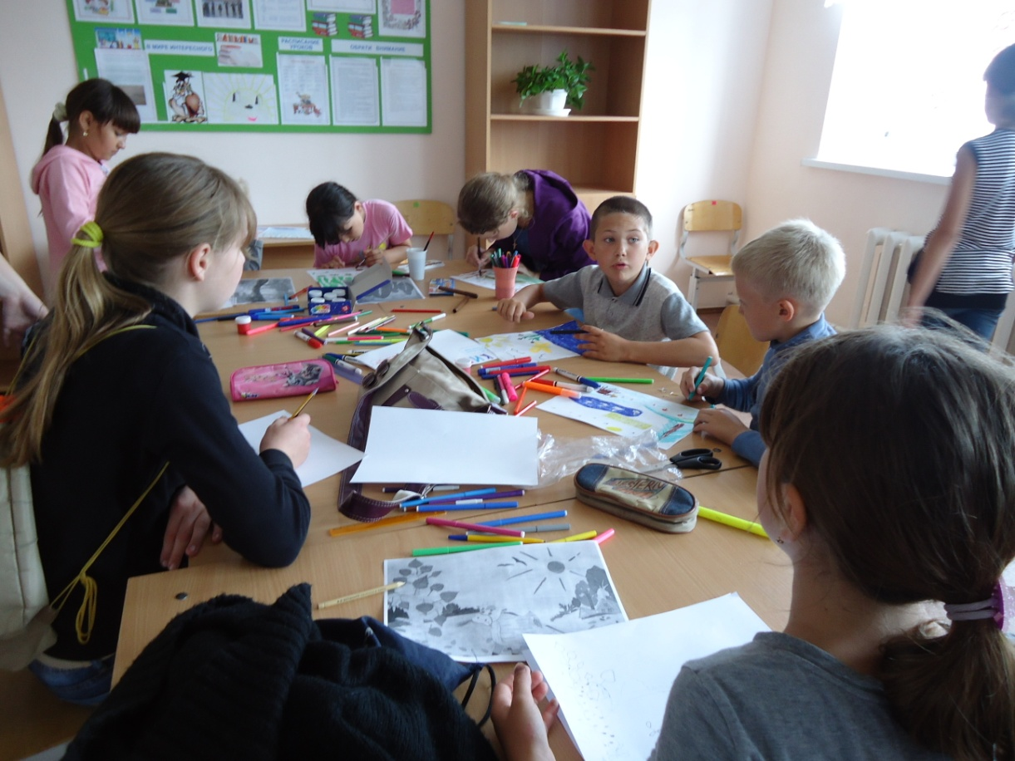

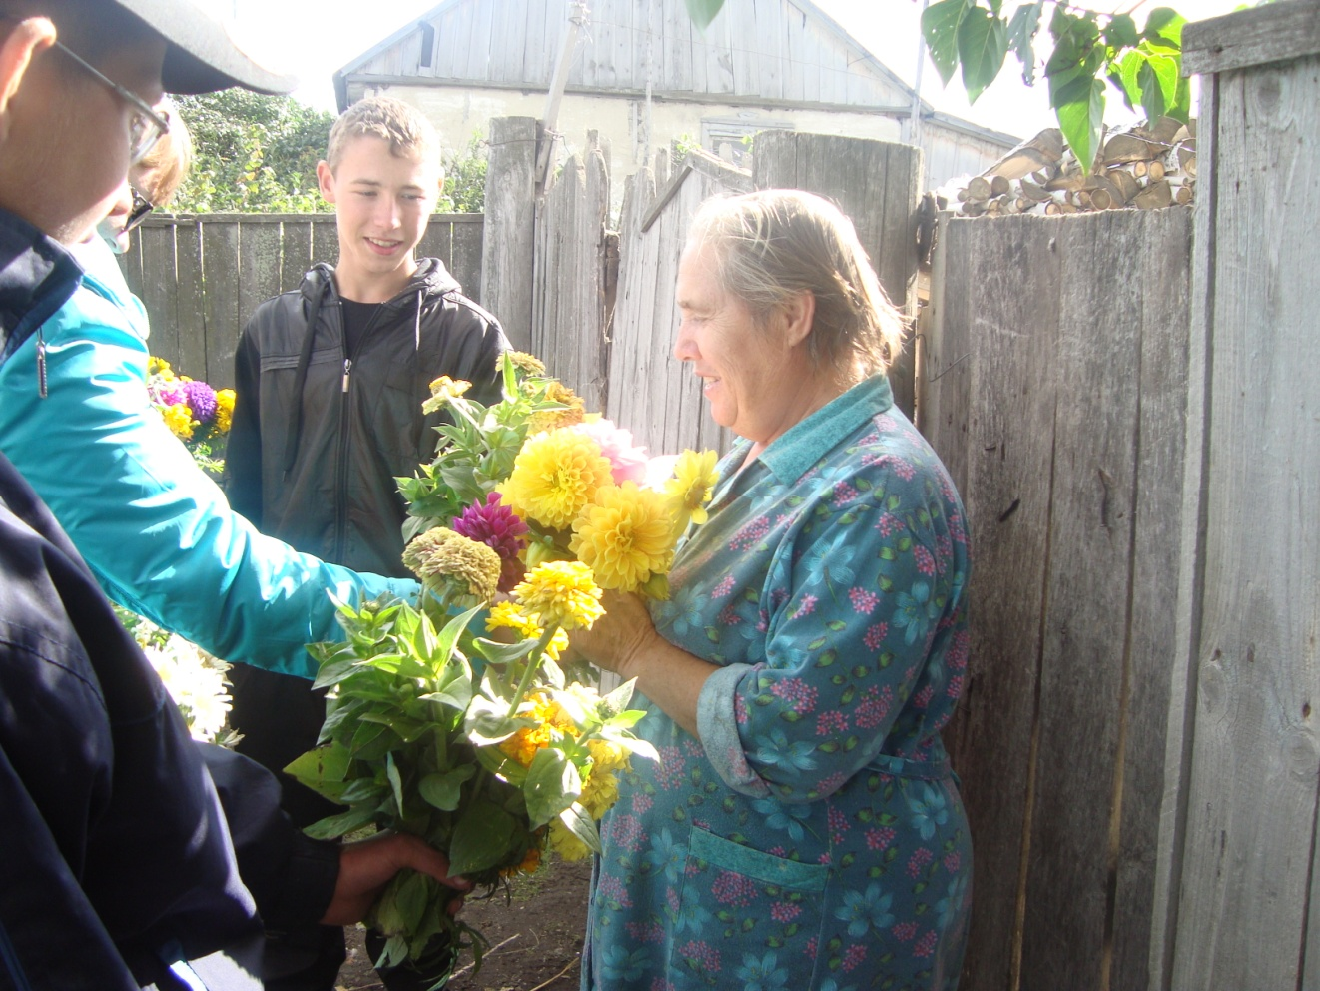

Акция «День пожилого человека»
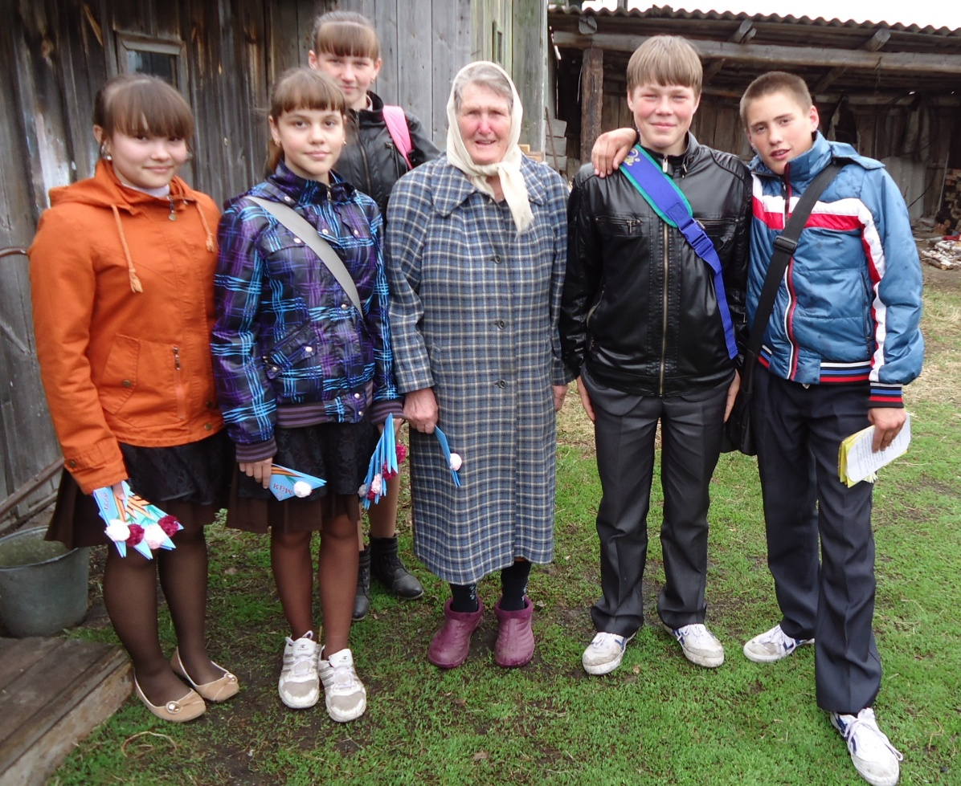

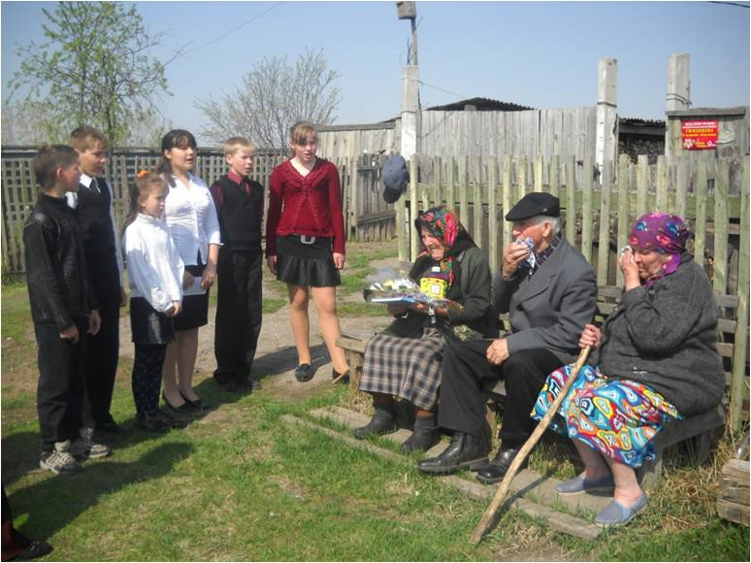

Визит к труженикам тыла
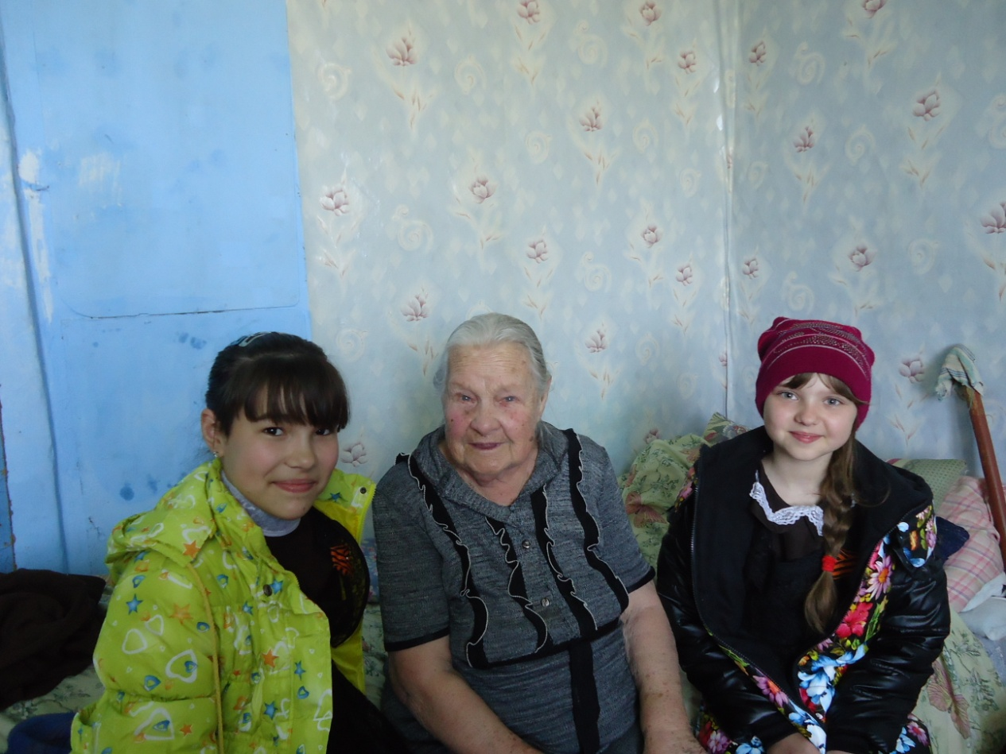

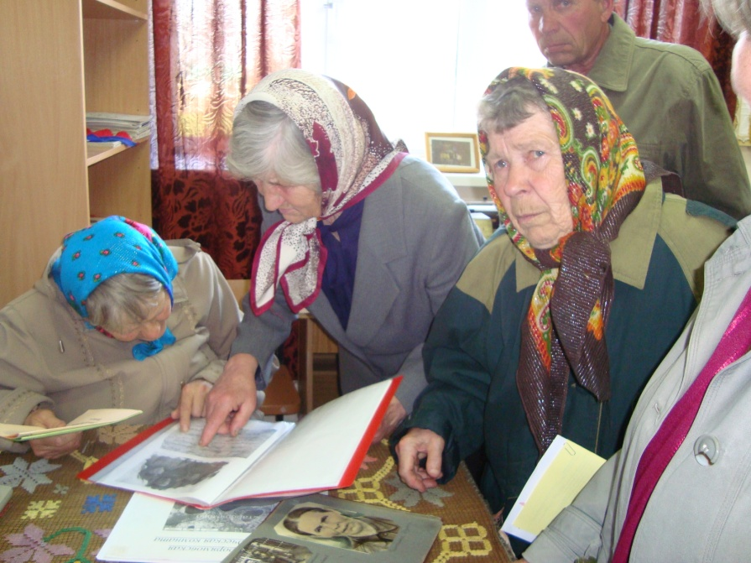

Встреча с тружениками тыла
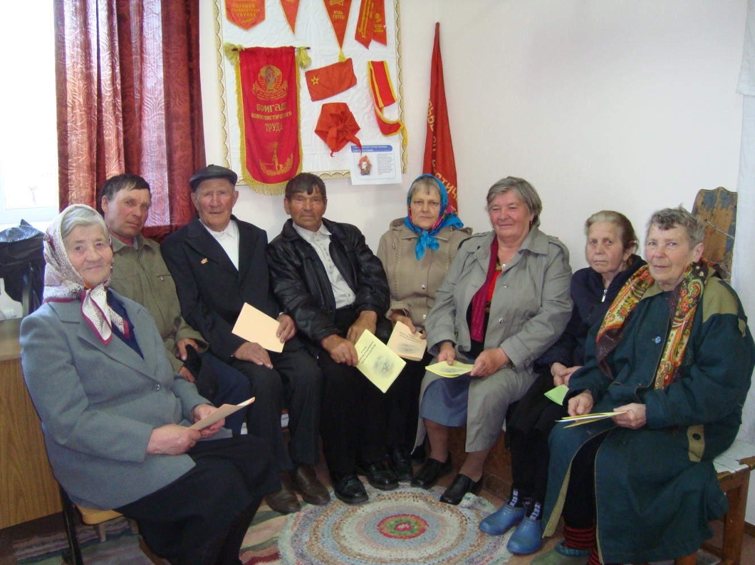

Литературно – музыкальная
композиция
«Загляните в семейный альбом»
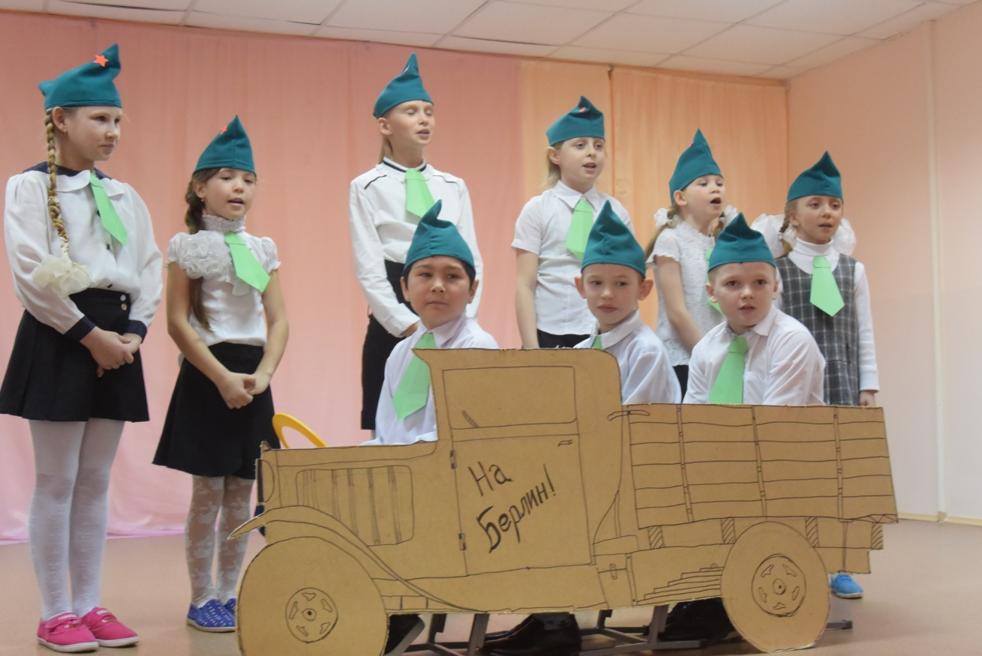

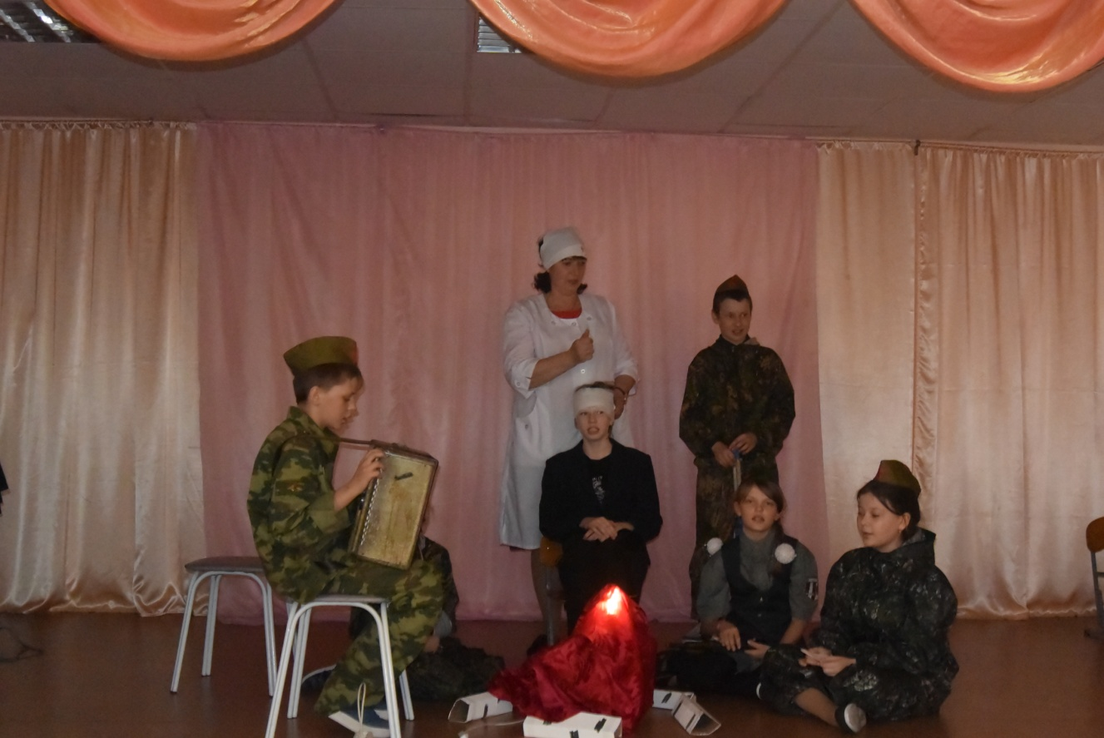

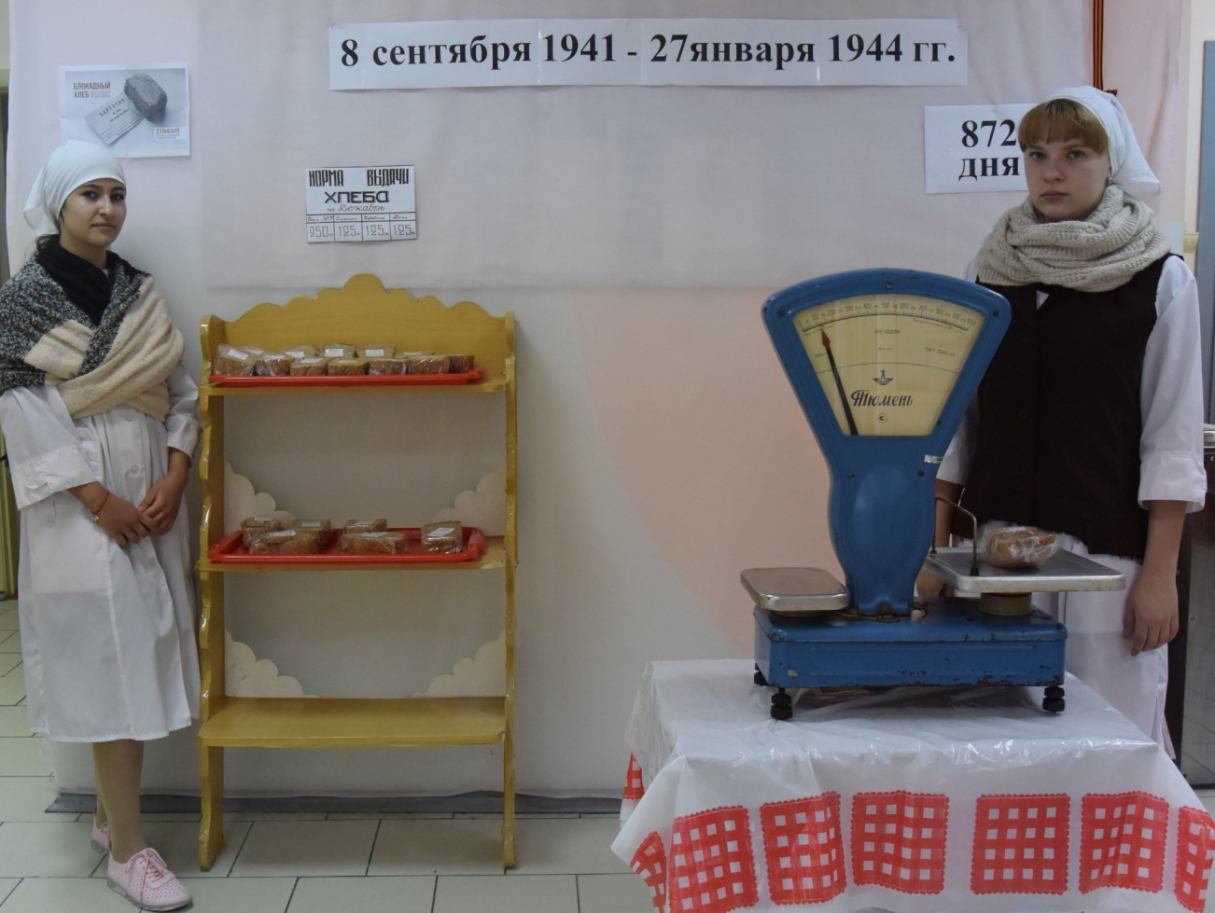

Акция «Блокадный хлеб»
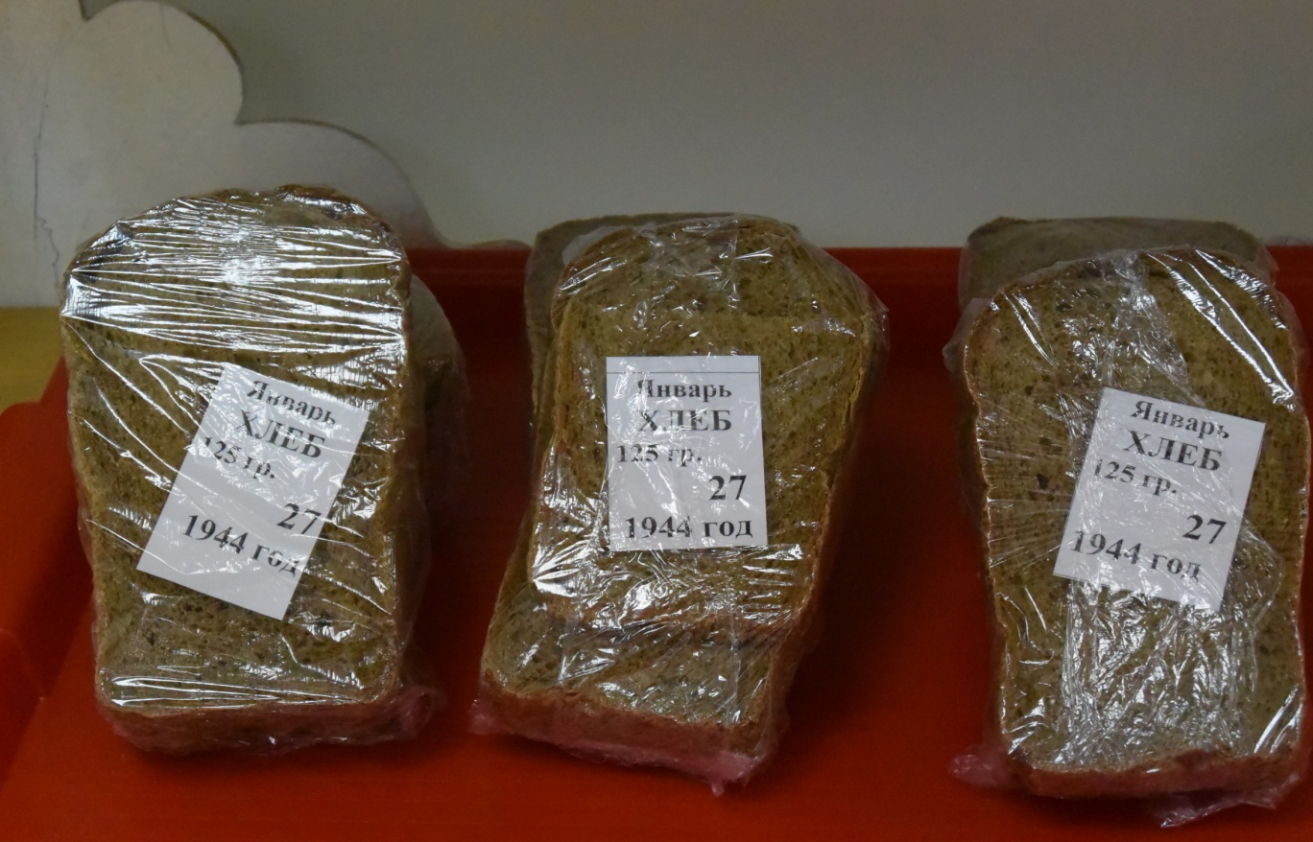



Акция «Окно Победы»

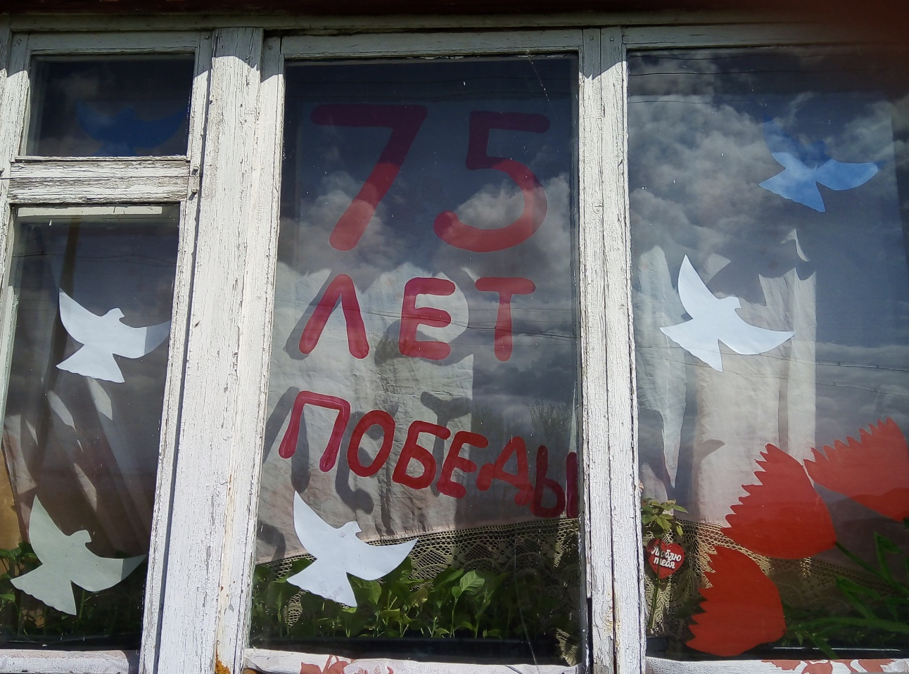

Выступление волонтёрской группы

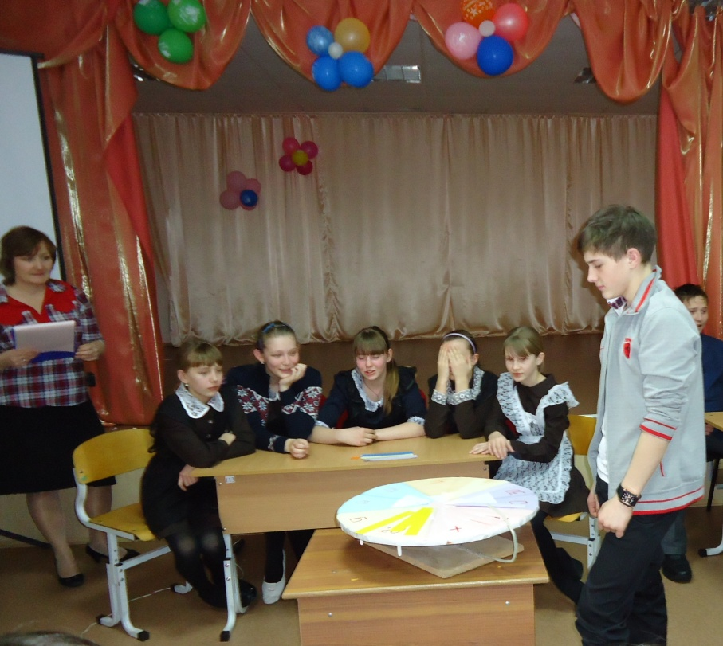

Исторический тренинг
«По следам великих битв
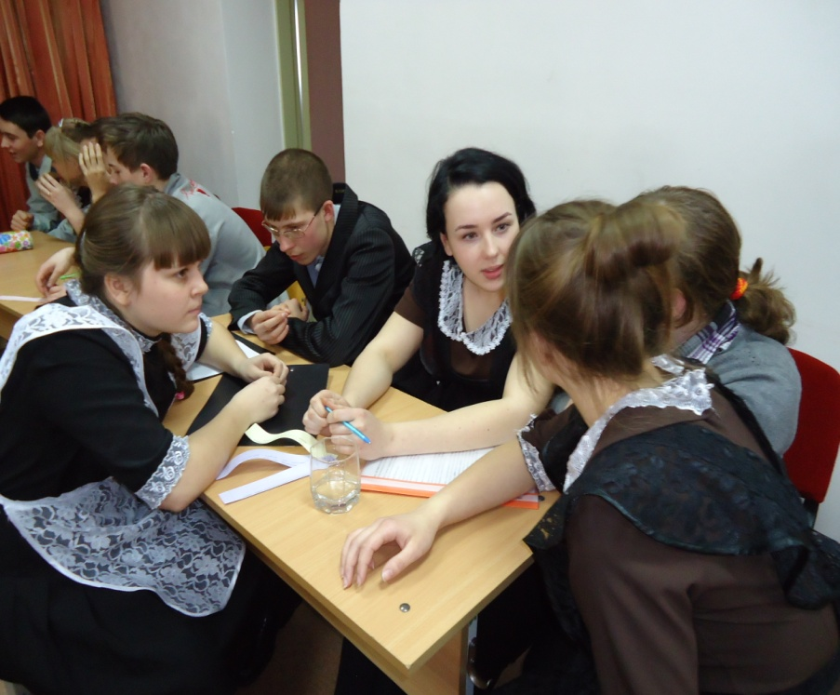
Великой Отечественной»

Конкурс смотра песни и строя
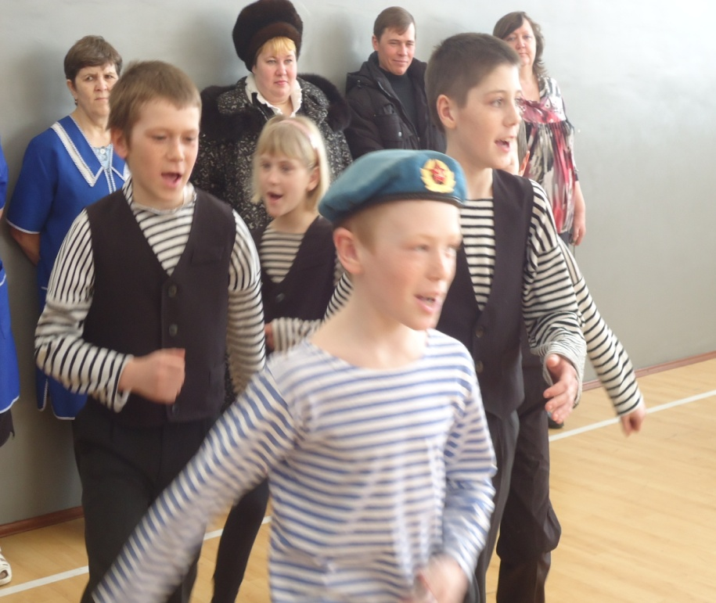

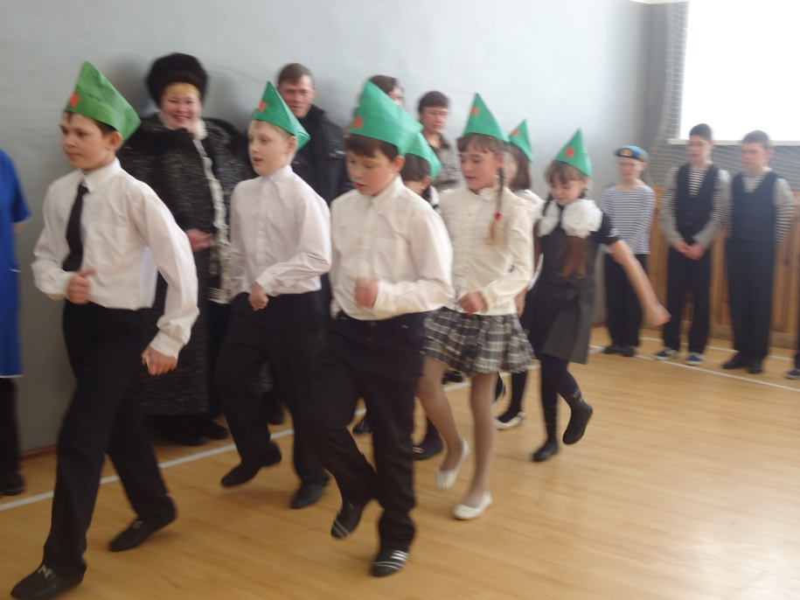

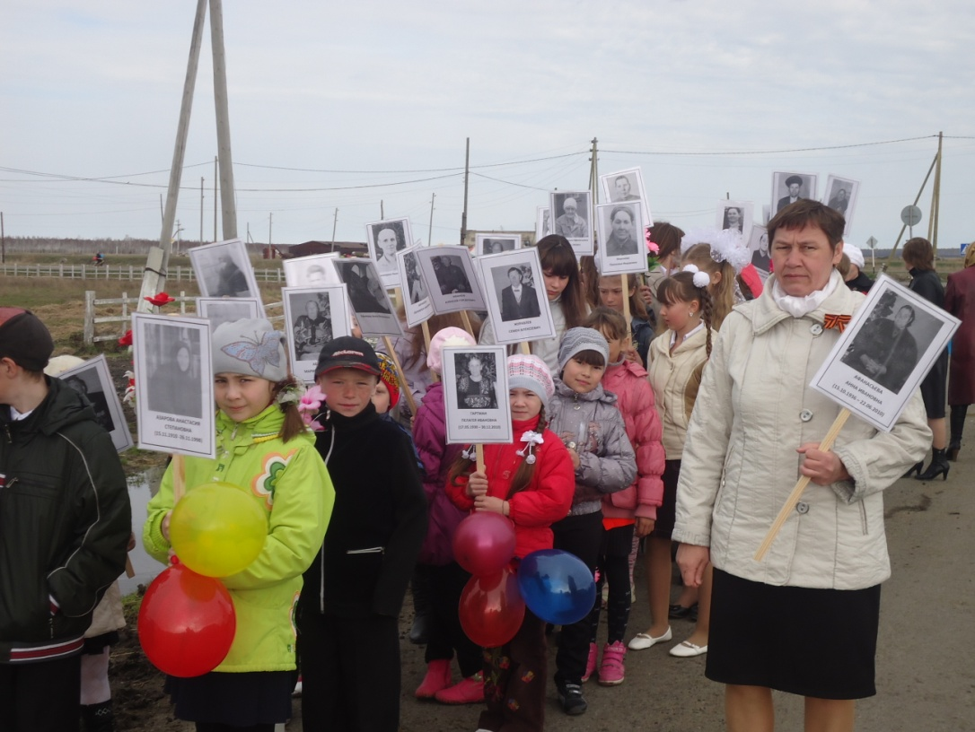

Акция «Бессмертный полк»
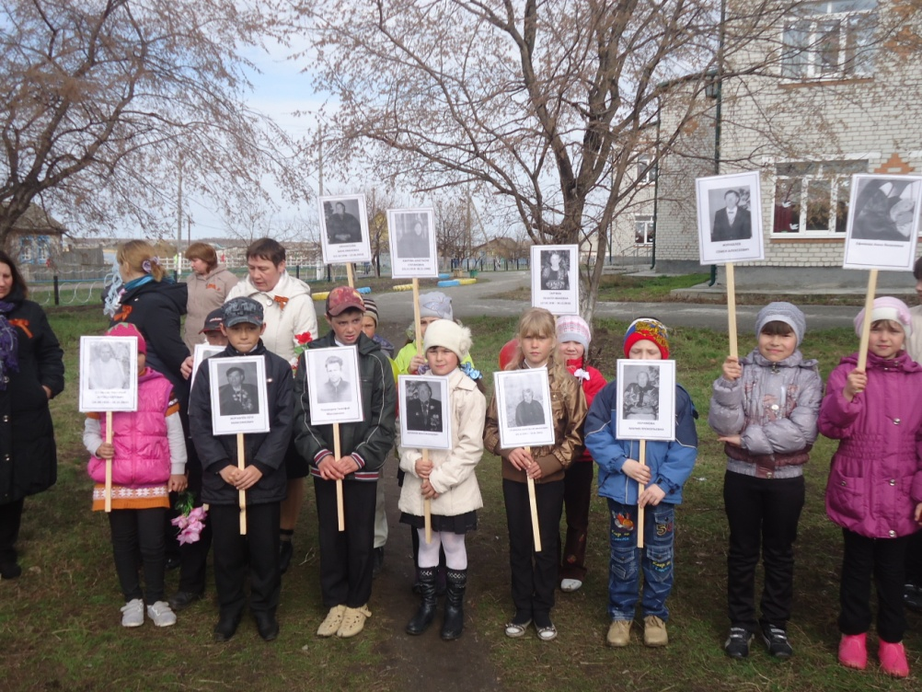

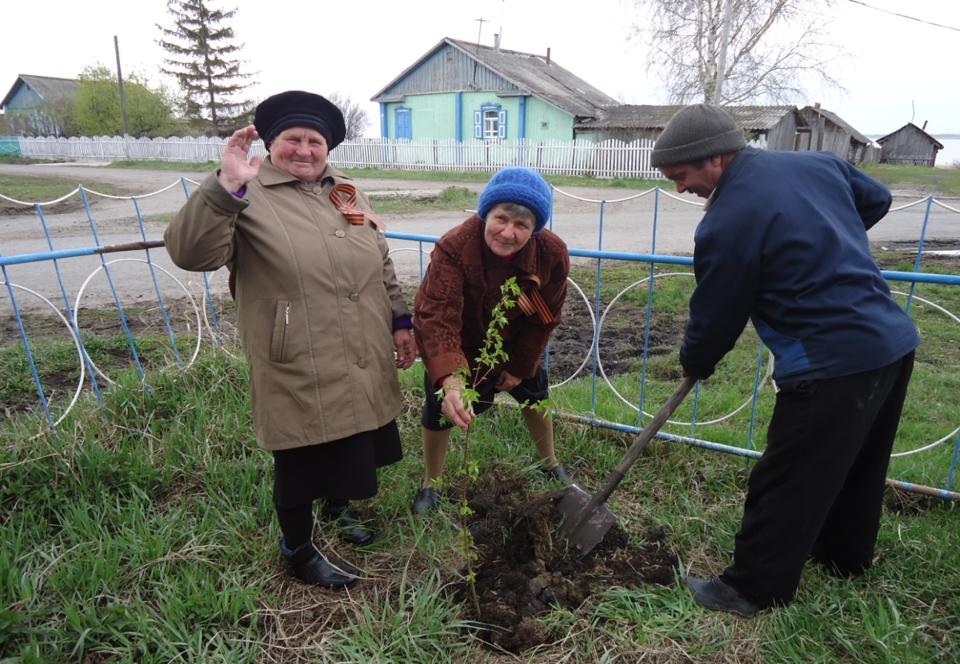

«Лес Победы»
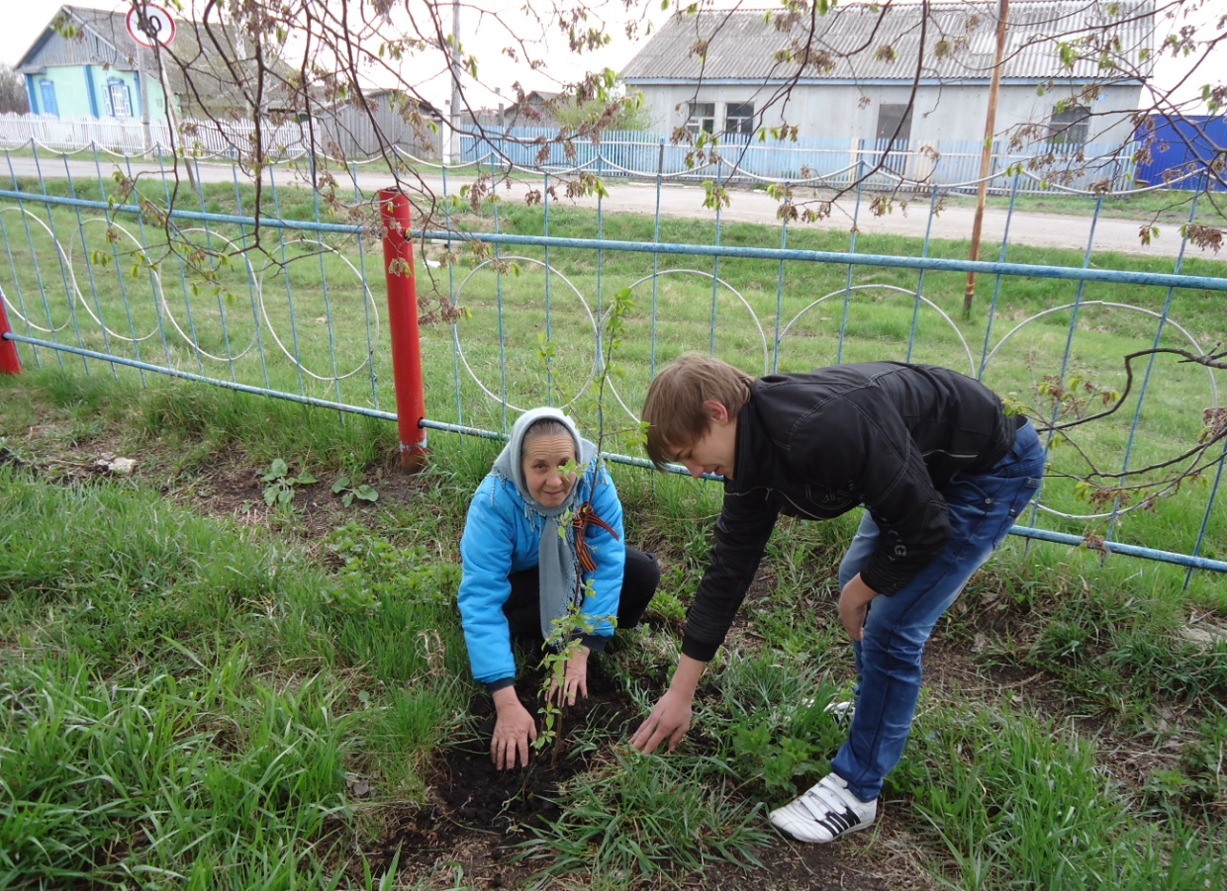

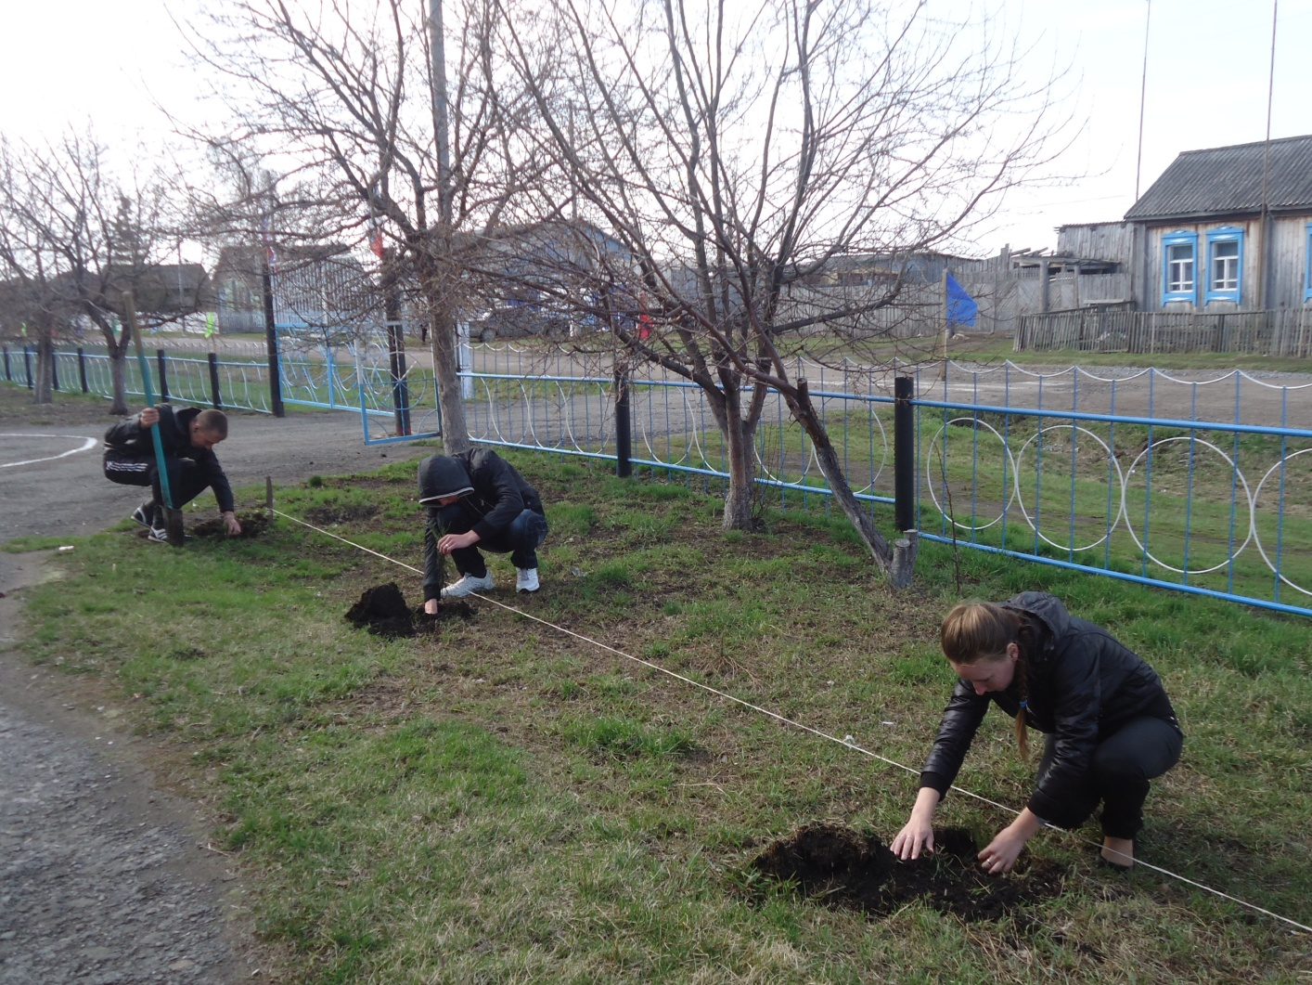

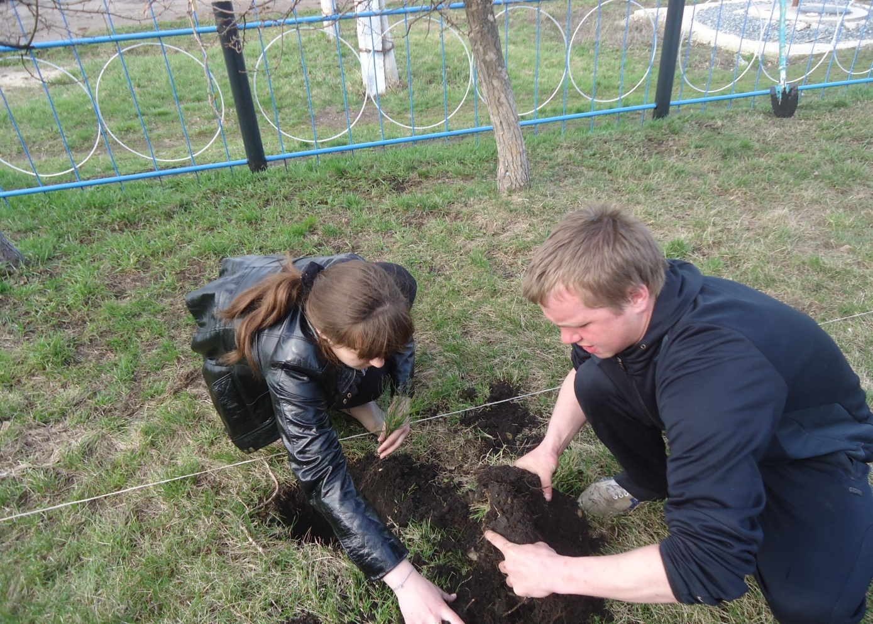
Закладка аллеи «Лес Победы»

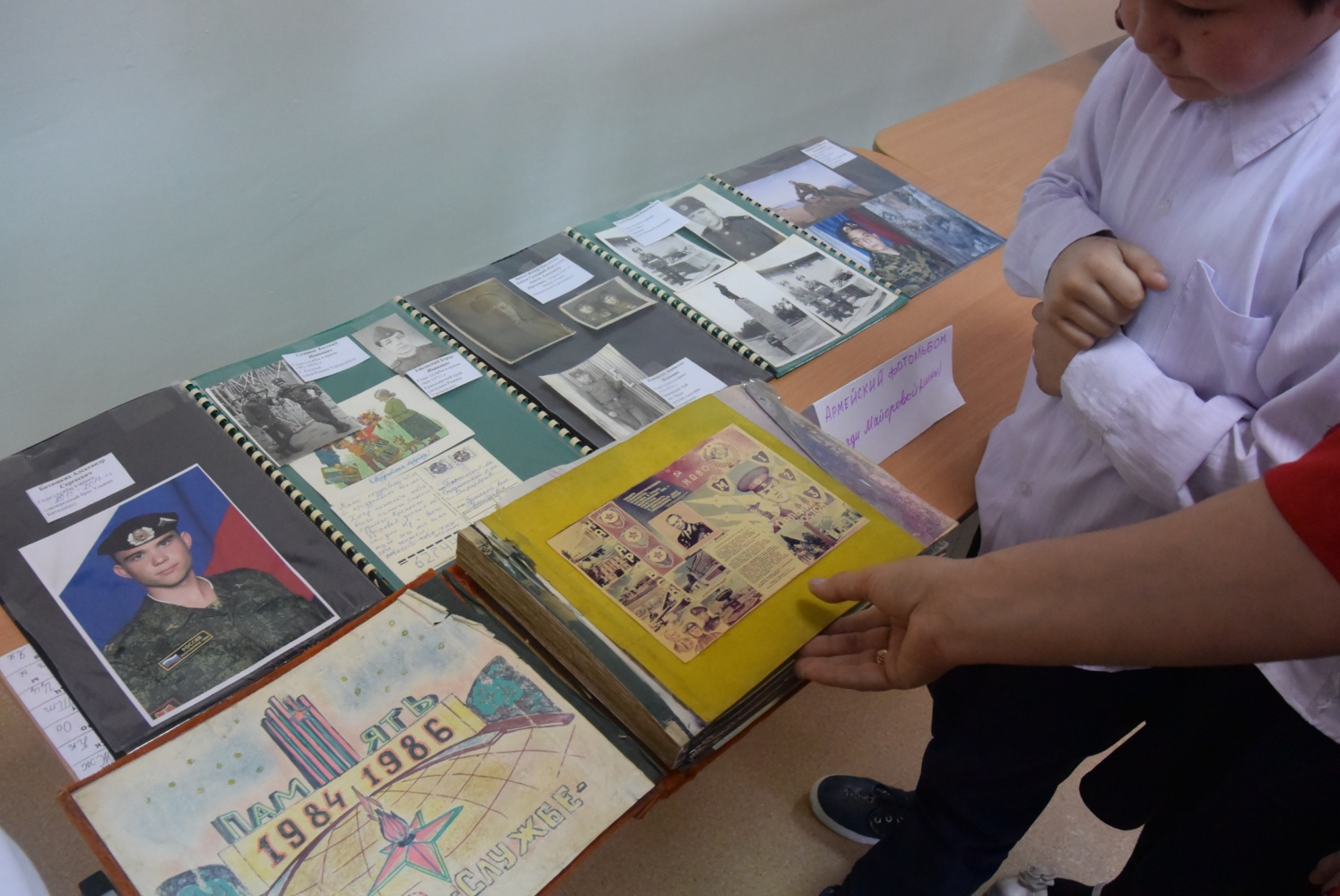

«Армейский чемоданчик»
